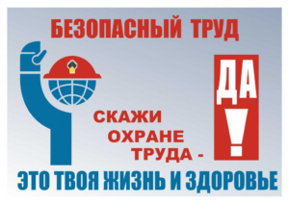
Тема Всемирного дня охраны труда в 2022 году – «Общими усилиями сформировать позитивную культуру охраны труда».
Позитивная культура охраны труда на рабочих местах означает, что администрация и работники предприятий дорожат безопасной и здоровой производственной средой и прилагают усилия к ее обеспечению посредством системы установленных прав, ответственности и обязанностей, когда принципам профилактики придается самый высокий приоритет. Необходимое для этого условие – открытый обмен информацией и диалог, построенный на доверии и взаимном уважении.
Пандемия COVID-19 еще раз показала, что наличие надежной системы охраны труда при активном участии всех заинтересованных сторон, включая трудовые инспекции и органы здравоохранения, играют важнейшую роль в сохранении нормальных условий труда и обеспечении безопасности и здоровья работников на всех этапах – начиная с разработки и пересмотра политики и нормативно-правовой базы по охране труда до практического применения их на рабочих местах.
Культуру охраны труда не создать за один день, необходимо использование всех возможных средств разъяснения, профилактики, понимания опасностей и рисков, методов их предотвращения или ограничения. Культуру производства надо внедрять, как новую технологию производственной жизни. Зато результаты не заставят себя ждать.

